NHẬN XÉT CỦA GIẢNG VIÊN HƯỚNG DẪN

Trà Vinh, ngày ….. tháng …… năm ……
Giáo viên hướng dẫn
(Ký tên và ghi rõ họ tên)

Trà Vinh, ngày ….. tháng …… năm ……
Giáo viên hướng dẫn
(Ký tên và ghi rõ họ tên)

NHẬN XÉT CỦA THÀNH VIÊN HỘI ĐỒNG

Trà Vinh, ngày ….. tháng …… năm ……
Thành viên hội đồng
(Ký tên và ghi rõ họ tên)

LỜI CẢM ƠN
Em xin chân thành cảm ơn các thầy cô trường Đại học Trà Vinh, đặc biệt là các thầy cô khoa Kỹ thuật & Công nghệ đã tạo cơ hội cho chúng em được thực tập và giao lưu. Em có thể tránh được các vấn đề và nhầm lẫn trong môi trường làm việc trong tương lai.
Em xin cảm ơn thầy Đoàn Phước Miền. Nhờ sự giúp đỡ và hướng dẫn tận tình của thầy từ đầu đến cuối đồ án, em đã hoàn thành đồ án đúng thời hạn và tích luỹ được một vốn kiến thức quý báu.
Mặc dù đã cố gắng hết sức để hoàn thành đề tài này nhưng do hạn chế về thời gian cũng như kiến thức chuyên môn nên trong quá trình nghiên cứu, đánh giá và trình bày đề tài, em còn nhiều thiếu sót. Em rất mong được sự quan tâm, góp ý của các thầy cô bộ môn để khóa luận của em được hoàn thiện và hoàn thiện hơn.
Em xin chân thành cảm ơn.

Lê Thị Nguyễn Xuyên
MỤC LỤC
(SV tạo mục lục tự động)

DANH MỤC HÌNH ẢNH
DANH MỤC BẢNG BIỂU

TÓM TẮT ĐỒ ÁN CHUYÊN NGÀNH
- Vấn đề nghiên cứu
Hiện nay, công nghệ thông tin phát triển mạnh mẽ đã làm cho việc làm thiệp cưới trực tuyến trở nên phổ biến. Tuy nhiên, việc tìm kiếm các dịch vụ thiết kế thiệp cưới tùy chỉnh thường đòi hỏi nhiều thời gian và chi phí. Vì vậy, hệ thống khởi tạo thiệp cưới online này được xây dựng nhằm giúp người dùng tự thiết kế và tùy chỉnh thiệp cưới nhanh chóng, tiện lợi và tiết kiệm, đáp ứng nhu cầu cá nhân hóa của người sử dụng.
- Các hướng tiếp cận
Phân tích yêu cầu người dùng: Tìm hiểu các tính năng cần thiết cho hệ thống từ góc nhìn của người sử dụng như khả năng chọn mẫu thiệp, tùy chỉnh màu sắc, nội dung, hình ảnh.
Xây dựng hệ thống thiết kế: Phát triển giao diện thân thiện, dễ sử dụng, đơn giản giúp người dùng có thể tự thiết kế thiệp cưới theo ý muốn một cách dễ dàng.
Công nghệ sử dụng: Kết hợp các công nghệ web hiện đại như HTML5, CSS3, JavaScript để tạo giao diện và backend Node.js để xử lý dữ liệu và quản lý thông tin.
- Kết quả đạt được
- Xây dựng thành công một hệ thống cho phép người dùng tạo và lưu thiệp cưới của riêng mình.
- Nâng cao kỹ năng sử dụng các ngôn ngữ lập trình và công nghệ web hiện đại trong việc xây dựng và triển khai hệ thống online.

MỞ ĐẦU
- Lý do chọn đề tài
Trong thời đại công nghệ phát triển, nhu cầu cá nhân hóa thiệp cưới đang trở thành xu hướng nhưng việc thiết kế tùy chỉnh thường mất nhiều thời gian và chi phí. Hệ thống thiệp cưới online giúp giải quyết vấn đề này bằng cách cung cấp nền tảng tiện lợi cho người dùng tự thiết kế thiệp theo sở thích.
Tuy nhiên, việc tìm kiếm dịch vụ thiết kế thiệp cưới tùy chỉnh có thể là một quá trình tốn kém, phức tạp và mất nhiều thời gian, đặc biệt khi phải làm việc trực tiếp với các đơn vị thiết kế hoặc in ấn. Xu hướng làm thiệp cưới trực tuyến ra đời như một giải pháp tối ưu, đáp ứng nhu cầu về sự tiện lợi và tiết kiệm chi phí. Thay vì phải đến các cửa hàng, người dùng có thể dễ dàng tạo mẫu thiệp cưới của riêng mình thông qua hệ thống trực tuyến với đầy đủ công cụ và tùy chọn cá nhân hóa.
Vì vậy, đề tài xây dựng hệ thống khởi tạo thiệp cưới trực tuyến được chọn nhằm mang đến một nền tảng hỗ trợ người dùng tự thiết kế thiệp cưới một cách linh hoạt, tiện lợi và tiết kiệm thời gian.
- Mục tiêu nghiên cứu
- Nghiên cứu về giao diện và tính năng đáp ứng người dùng.
- Phát triển công nghệ với Angular, Node.js và MongoDB để xây dựng hệ thống.
- Đối tượng nghiên cứu
- Người dùng chuẩn bị kết hôn và có nhu cầu tự thiết kế thiệp cưới theo phong cách riêng.
- Các công cụ và ngôn ngữ lập trình dùng trong quá trình phát triển hệ thống, như Angular cho giao diện, Node.js cho backend, và MongoDB cho cơ sở dữ liệu.
- Hệ thống khởi tạo thiệp cưới online với các tính năng cá nhân hóa đa dạng.
- Phạm vi nghiên cứu
- Nghiên cứu và phát triển dựa trên các công nghệ web hiện đại bao gồm Angular, Node.js và MongoDB.
- Tập trung vào các tính năng chính của hệ thống nhằm đáp ứng nhu cầu của người dùng trong việc tự thiết kế và cá nhân hóa thiệp cưới.

CHƯƠNG 1: TỔNG QUAN
- Đặt vấn đề
Hiện nay, cá nhân hóa và tự thiết kế các sản phẩm cưới, đặc biệt là thiệp cưới, đã trở thành xu hướng được nhiều cặp đôi yêu thích. Thiệp cưới không chỉ đơn thuần là một lời mời mà còn là biểu tượng thể hiện phong cách và cá tính riêng của cặp đôi, tạo nên dấu ấn đặc biệt cho ngày trọng đại của họ. Tuy nhiên, việc sử dụng các dịch vụ thiết kế thiệp cưới truyền thống thường đòi hỏi nhiều thời gian, chi phí và không cho phép người dùng tự do sáng tạo theo ý tưởng của mình. Vì vậy, xây dựng một hệ thống khởi tạo thiệp cưới online là điều cần thiết để đáp ứng nhu cầu này.
Hệ thống khởi tạo thiệp cưới online sẽ giúp các cặp đôi dễ dàng sáng tạo, thay đổi nội dung, màu sắc, hình ảnh, mang đến trải nghiệm thiết kế tiện lợi mà không yêu cầu kiến thức chuyên sâu về thiết kế. Với giao diện thân thiện, đơn giản, hệ thống sẽ hỗ trợ người dùng sử dụng dễ dàng, giúp tiết kiệm thời gian và chi phí.
- Mục đích nghiên cứu
- Xây dựng hệ thống khởi tạo thiệp cưới online, giúp các cặp đôi dễ dàng tạo ra thiệp cưới theo sở thích cá nhân, thể hiện phong cách riêng của họ qua từng thiết kế, biến mỗi thiệp mời thành dấu ấn độc đáo và ý nghĩa.
- Giúp người dùng tiết kiệm thời gian và chi phí trong việc tạo thiệp cưới mà vẫn đảm bảo tính cá nhân hóa và sự khác biệt cho mỗi sản phẩm.

CHƯƠNG 2: NGHIÊN CỨU LÝ THUYẾT

Khái niệm và vai trò của thiệp cưới
Thiệp cưới là một phần không thể thiếu trong lễ cưới, không chỉ đóng vai trò như một lời mời mà còn là phương tiện truyền tải thông điệp, phong cách, và cá tính của cặp đôi đến với khách mời. Thiệp cưới có ý nghĩa tượng trưng cho sự trang trọng và quan trọng của ngày lễ, đồng thời thể hiện văn hóa và truyền thống gia đình.
Với sự phát triển của công nghệ và nhu cầu thể hiện cái tôi cá nhân, việc cá nhân hóa các sản phẩm, đặc biệt là thiệp cưới, ngày càng được ưa chuộng. Việc tự tay thiết kế thiệp cưới cho phép cặp đôi tạo ra những mẫu thiệp độc đáo, phản ánh phong cách và cá tính của họ, tạo dấu ấn riêng biệt cho ngày trọng đại.

Tổng quan về hệ thống khởi tạo và thiết kế trực tuyến
Hệ thống thiết kế trực tuyến giúp “người dùng dễ dàng tùy chỉnh và sáng tạo sản phẩm theo sở thích cá nhân mà không cần sự hỗ trợ chuyên môn.

Các công nghệ sử dụng

Angular
Angular là một mã nguồn mở viết bằng TypeScript và được sử dụng để thiết kế giao diện web (front – end). Angular được xây dựng, phát triển từ những năm 2009 và đang duy trì cho đến nay bởi Google. Đây được xem là framework front end mạnh mẽ và chuyên dụng dành cho các lập trình viên sử dụng HTML cao cấp.
Angular được ứng dụng rộng rãi để xây dựng các project Single Page Application (ứng dụng trang đơn). Hiện tại, version stable của Angular là Angular 9 (released on February 7, 2020) với TypeScript 3.6 và 3.7 [1].
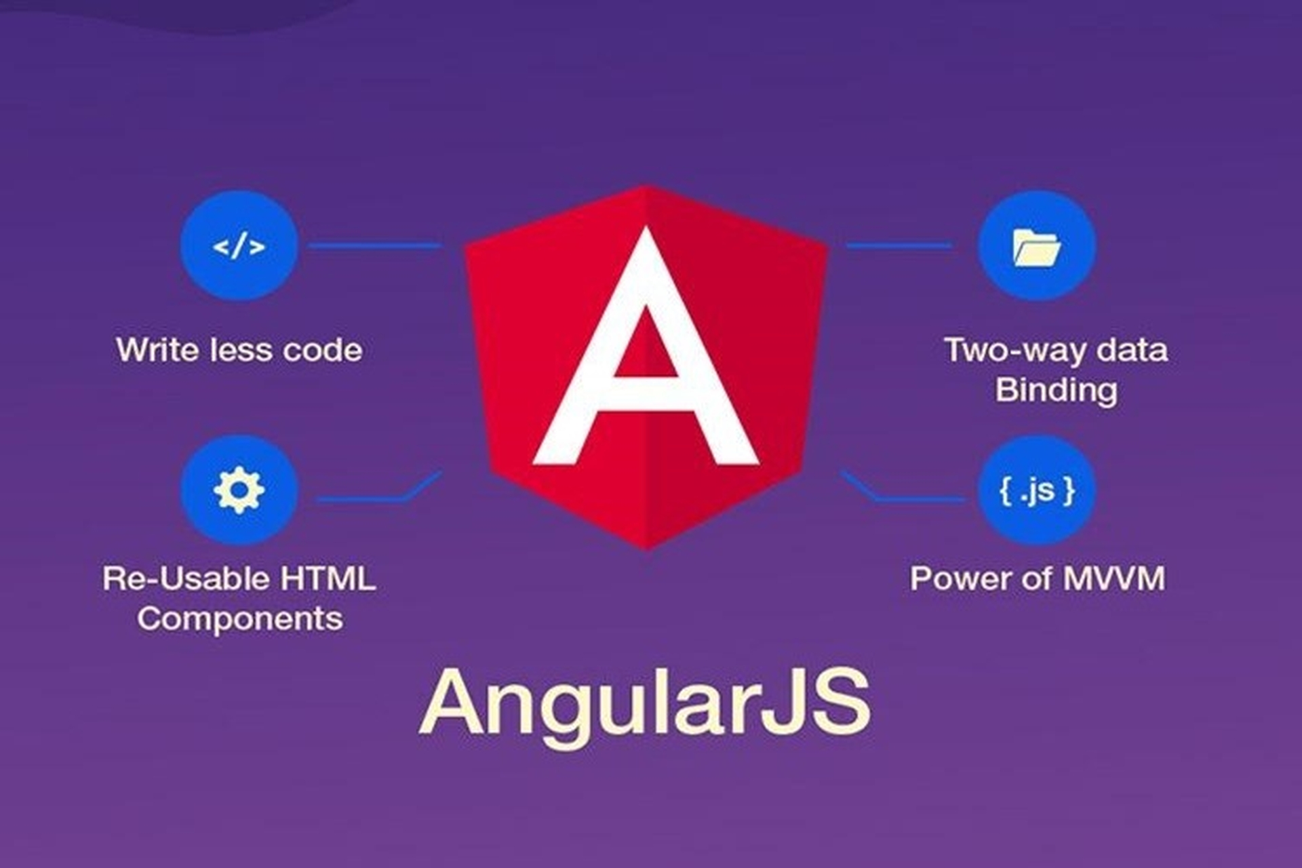
Hình 2.3.1 Angular
Phần mềm này được xây dựng, phát triển và cho ra đời vào năm 2009 bởi Misko Hevery cùng với một người bạn khác là Adam Abrons. Angular được coi là một dự án riêng cho đến khi Misko Hevery tham gia vào dự án Google Feedback với tư cách là lập trình viên bán thời gian. Trong thời gian khoảng 6 tháng, Misko cùng 2 người khác nữa đã viết lên 17.000 dòng mã khác nhau cho dự án Google Feedback.

HTML
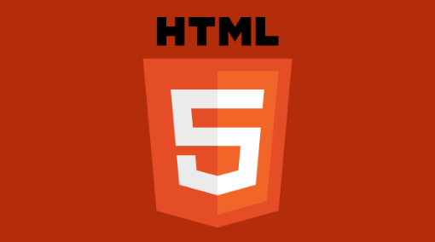
Hình 2.3.2 Ngôn ngữ HTML

HTML là viết tắt của cụm từ Hypertext Markup Language (tạm dịch là Ngôn ngữ đánh dấu siêu văn bản) [2]. HTML được sử dụng để tạo và cấu trúc các thành phần trong trang web hoặc ứng dụng, phân chia các đoạn văn, heading, titles, blockquotes,…
HTML được tạo ra bởi Tim Berners-Lee, một nhà vật lý học của trung tâm nghiên cứu CERN ở Thụy Sĩ. Vào thời điểm hiện tại, HTML đã trở thành một chuẩn Internet được tổ chức W3C (World Wide Web Consortium) vận hành và phát triển. Bạn có thể tự tìm kiếm trạng thái mới nhất của HTML tại bất kỳ thời điểm nào trên Website của W3C.
Chỉ được áp dụng trọng điểm cho Website tĩnh. Nếu muốn tạo các tính năng động, lập trình viên phải sử dụng thêm JavaScript hoặc ngôn ngữ backend của bên thứ 3 (ví dụ như: PHP)
HTML có thể được hỗ trợ bởi các ngôn ngữ khác như CSS hoặc JavaScript.
Một tài liệu HTML được hình thành bởi các phần tử HTML (HTML Elements) được quy định bằng các cặp thẻ (tag và attributes). Các cặp thẻ này được bao bọc bởi một dấu ngoặc ngọn (ví dụ <html>) và thường là sẽ được khai báo thành một cặp, bao gồm thẻ mở và thẻ đóng (ví dụ <html> … </html>).
Các trình duyệt web nhận tài liệu HTML từ một web server hoặc một kho lưu trữ cục bộ và render tài liệu đó thành các trang web đa phương tiện. HTML mô tả cấu trúc của một trang web về mặt ngữ nghĩa và các dấu hiệu ban đầu được bao gồm cho sự xuất hiện của tài liệu.
Mỗi trang HTML chứa một bộ các tag (cũng được gọi là elements). Mỗi thẻ sẽ có những tác dụng nhất định, giúp xây dựng nên một cấu trúc hoàn chỉnh cho Website. Bạn có thể xem như là việc xây dựng từng khối của một trang web. Nó tạo thành cấu trúc cây thư mục bao gồm section, paragraph, heading, và những khối nội dung khác.

CSS
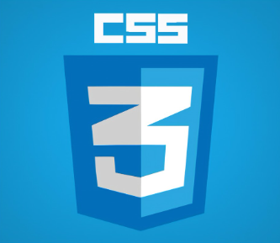
Hình 2.3.3 Ngôn ngữ CSS
CSS là viết tắt của Cascading Style Sheets, được phát triển bởi W3C vào năm 1996, vì HTML không được thiết kế để gắn tag giúp định dạng trang web. CSS là một ngôn ngữ được sử dụng để tìm và định dạng lại các phần tử được tạo ra bởi HTML. Nói cách khác CSS là ngôn ngữ tạo phong cách cho trang web. CSS sẽ giúp chúng ta có thể thêm style vào các phần tử HTML đó như đổi bố cục, màu sắc trang, đổi màu chữ, font chữ, thay đổi cấu trúc…
Trước khi có CSS, các thẻ như phông chữ, màu sắc, kiểu nền, các sắp xếp phần tử, đường viền và kích thước phải được lặp lại trên mọi trang web. Đây là một quá trình rất dài tốn thời gian và công sức.
Nhờ CSS mà source code của trang Web sẽ được tổ chức gọn gàng hơn, trật tự hơn. Nội dung trang web sẽ được tách bạch hơn trong việc định dạng hiển thị. Từ đó, quá trình cập nhập nội dung sẽ dễ dàng hơn và có thể hạn chế tối thiểu làm rối cho mã HTML.

JavaScript
Javascript được biết đến lần đầu tiên vào tháng 9 năm 1995 được tạo ra bởi một nhân viên Netscape tên là Brendan Eich . Javascript là một ngôn ngữ lập trình website, được tích hợp và nhúng trong HTML và giúp cho website trở nên sống động hơn. Đây là dạng ngôn ngữ theo kịch bản, được hình thành dựa trên chính đối tượng phát triển có sẵn hoặc đơn giản là tự định nghĩa ra. Javascript cho phép bạn kiểm soát các hành vi của trang web tốt hơn so với việc chỉ sử dụng mỗi HTML. Có thể kể đến một vài ứng dụng thực tiễn cực kỳ quen thuộc của Javascript như slideshow, pop-up quảng cáo hay tính năng autocomplete của Google,… chúng đều được viết bằng ngôn ngữ Javascript.

Hình 2.3 4 Ngôn ngữ JavaScript

NodeJS

Hình 2.3 5 NodeJS
NodeJS là một nền tảng được xây dựng trên “V8 Javascript engine” được viết bằng c++ và Javascript. Nền tảng này được phát triển bởi Ryan Lienhart Dahl vào năm 2009 [3].
NodeJS ra đời khi các developer đời đầu của JavaScript mở rộng nó từ một thứ bạn chỉ chạy được trên trình duyệt thành một thứ bạn có thể chạy trên máy của mình dưới dạng ứng dụng độc lập.
NodeJS hoạt động ra sao
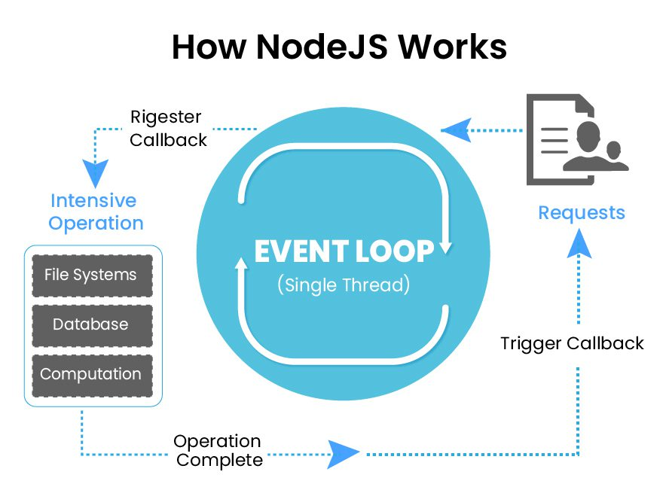
NodeJS hoạt động dựa trên một số nguyên tắc cơ bản giúp nó hiệu quả trong việc xử lý các ứng dụng có nhiều hoạt động nhập/xuất (I/O) mà không bị chặn, đồng thời giảm đáng kể sự phức tạp trong quản lý các luồng thực thi. Dưới đây là một số thành phần chính giải thích cách thức hoạt động của NodeJS:
Kiến trúc Non-blocking I/O và Event-Driven:
NodeJS sử dụng một mô hình non-blocking I/O (input/output) và event-driven, nghĩa là các hoạt động như đọc file, truy vấn cơ sở dữ liệu, hoặc giao tiếp mạng được thực hiện mà không chặn tiến trình chính. Điều này cho phép xử lý nhiều yêu cầu cùng lúc mà không cần tạo nhiều luồng (thread), giúp giảm bớt chi phí liên quan đến quản lý luồng và tối ưu hóa hiệu suất.
Khi một hoạt động I/O được khởi tạo, nó sẽ được gửi đến thực thi trong hệ thống hoặc cơ sở dữ liệu mà không làm chậm tiến trình chính. Sau khi hoạt động hoàn tất, một sự kiện sẽ được phát đi và xử lý bằng các hàm gọi lại (callback).
V8 JavaScript Engine
NodeJS được xây dựng trên động cơ JavaScript V8 của Google Chrome, đây là một động cơ rất nhanh cho phép biên dịch mã JavaScript thành mã máy để thực thi trực tiếp trên phần cứng, làm tăng hiệu suất thực thi.
Single-Threaded
Mặc dù NodeJS hoạt động trên một luồng duy nhất cho logic ứng dụng của người dùng, nó vẫn sử dụng nhiều luồng ở tầng thấp hơn thông qua thư viện libuv để xử lý các hoạt động I/O. Tuy nhiên, những chi tiết này được ẩn giấu khỏi người dùng, giúp việc lập trình đơn giản hơn mà vẫn đảm bảo hiệu suất.
Event Loop
Trái tim của NodeJS là “event loop”. Đây là vòng lặp sự kiện mà ở đó NodeJS tiếp tục lắng nghe sự kiện và thực hiện các hàm gọi lại khi một sự kiện được kích hoạt. Vòng lặp sự kiện cho phép NodeJS xử lý hàng nghìn kết nối đồng thời mà không cần phải tạo ra chi phí quản lý luồng.
Trigger Callback
Khi thao tác I/O hoàn tất, hệ điều hành thông báo cho NodeJS, và NodeJS sau đó thực thi hàm callback tương ứng để xử lý kết quả hoặc tiếp tục xử lý logic.
NPM (Node Package Manager)
NPM là hệ thống quản lý gói cho NodeJS, cho phép các nhà phát triển dễ dàng chia sẻ và sử dụng mã nguồn từ nhau. NPM là một trong những kho lưu trữ mã nguồn mở lớn nhất thế giới và chứa hàng ngàn module có thể được tích hợp vào ứng dụng của bạn.
Tổng hợp lại, NodeJS mang đến một mô hình hiệu quả và mạnh mẽ cho các ứng dụng web và máy chủ, nhờ khả năng xử lý đồng thời nhiều hoạt động I/O mà không bị chặn, và qua đó tối ưu hóa việc sử dụng tài nguyên và cải thiện hiệu suất.

MongoDB

Hình 2.3 6 MongoDB
MongoDB lần đầu ra đời bởi MongoDB Inc., tại thời điểm đó là thế hệ 10, vào tháng Mười năm 2007, nó là một phần của sản phẩm PaaS (Platform as a Service) tương tự như Windows Azure và Google App Engine. Sau đó nó đã được chuyển thành nguồn mở từ năm 2009 [4].
MongoDB là một hệ quản trị cơ sở dữ liệu mã nguồn mở, là CSDL thuộc NoSql và được hàng triệu người sử dụng.
MongoDB là cơ sở dữ liệu NoSQL, lưu trữ dữ liệu linh hoạt theo dạng JSON. Với nhu cầu lưu trữ các mẫu thiệp cưới đa dạng, MongoDB là lựa chọn phù hợp giúp quản lý và truy vấn dữ liệu nhanh chóng, dễ mở rộng khi hệ thống phát triển.
Với CSDL quan hệ chúng ta có khái niệm bảng, các cơ sở dữ liệu quan hệ (như MySQL hay SQL Server...) sử dụng các bảng để lưu dữ liệu thì với MongoDB chúng ta sẽ dùng khái niệm là collection thay vì bảng.
Các collection trong MongoDB được cấu trúc rất linh hoạt, cho phép các dữ liệu lưu trữ không cần tuân theo một cấu trúc nhất định.
Thông tin liên quan được lưu trữ cùng nhau để truy cập truy vấn nhanh thông qua ngôn ngữ truy vấn MongoDB.
- Ưu điểm:
- Do MongoDB sử dụng lưu trữ dữ liệu dưới dạng Document JSON nên mỗi một collection sẽ có các kích cỡ và các document khác nhau, linh hoạt trong việc lưu trữ dữ liệu, nên bạn muốn gì thì cứ insert vào thoải mái.
- Dữ liệu trong MongoDB không có sự ràng buộc lẫn nhau, không có join như trong RDBMS nên khi insert, xóa hay update nó không cần phải mất thời gian kiểm tra xem có thỏa mãn các ràng buộc dữ liệu như trong RDBMS.
- MongoDB rất dễ mở rộng (Horizontal Scalability). Trong MongoDB có một khái niệm cluster là cụm các node chứa dữ liệu giao tiếp với nhau, khi muốn mở rộng hệ thống ta chỉ cần thêm một node với vào cluster:
- Trường dữ liệu “_id” luôn được tự động đánh index (chỉ mục) để tốc độ truy vấn thông tin đạt hiệu suất cao nhất.
- Khi có một truy vấn dữ liệu, bản ghi được cached lên bộ nhớ Ram, để phục vụ lượt truy vấn sau diễn ra nhanh hơn mà không cần phải đọc từ ổ cứng.
- Hiệu năng cao: Tốc độ truy vấn (find, update, insert, delete) của MongoDB nhanh hơn hẳn so với các hệ quản trị cơ sở dữ liệu quan hệ (RDBMS). Với một lượng dữ liệu đủ lớn thì thử nghiệm cho thấy tốc độ insert của MongoDB có thể nhanh tới gấp 100 lần so với MySQL.

- Nhược điểm:
Một ưu điểm của MongoDB cũng chính là nhược điểm của nó. MongoDB không có các tính chất ràng buộc như trong RDBMS nên khi thao tác với mongoDB thì phải hết sức cẩn thận.
Tốn bộ nhớ do dữ liệu lưu dưới dạng key-value, các collection chỉ khác về value do đó key sẽ bị lặp lại. Không hỗ trợ join nên dễ bị dữ thừa dữ liệu.
Khi insert/update/remove bản ghi, MongoDB sẽ chưa cập nhật ngay xuống ổ cứng, mà sau 60 giây MongoDB mới thực hiện ghi toàn bộ dữ liệu thay đổi từ RAM xuống ổ cứng điêù này sẽ là nhược điểm vì sẽ có nguy cơ bị mất dữ liệu khi xảy ra các tình huống như mất điện...

CHƯƠNG 3: HIỆN THỰC HÓA NGHIÊN CỨU
(Mô tả các bước nghiên cứu đã tiến hành, các bản thiết kế, cách thức cài đặt chương trình hoặc hiện thực hóa nghiên cứu. Đối với các đề tài ứng dụng có kết quả là sản phẩm phần mềm phải có hồ sơ thiết kế, cài đặt, ... theo các dạng lược đồ, mô hình phổ biến trong ngành. Nội dung đặc tả nhu cầu, phân tích thiết kế hệ thống cũng thể hiện trong chương này.)

CHƯƠNG 4: KẾT QUẢ NGHIÊN CỨU
Trình bày các kết quả đạt được sau quá trình thực hiện đồ án. Có thể đánh giá về hiệu năng, trải nghiệm người dùng, hoặc trình bày các giao diện chức năng của nghiên cứu ở phần này.

CHƯƠNG 5: KẾT LUẬN VÀ HƯỚNG PHÁT TRIỂN
Kết luận: Trình bày những kết quả đạt được, những đóng góp mới và những đề xuất mới. Phần kết luận cần ngắn gọn, không có lời bàn và bình luận thêm.

Hướng phát triển: Kiến nghị về những hướng nghiên cứu tiếp theo.

DANH MỤC TÀI LIỆU THAM KHẢO
[1] | Angular, “Angular là gì?”: https://vietnix.vn/angular-la-gi/ ngày truy cập 13/11/2024.
[2] | HTML, “HTML là gì?”: https://topdev.vn/blog/html-la-gi/ ngày truy cập 13/11/2024.
[3] | NodeJS, “NodeJS là gì?: https://topdev.vn/blog/node-js-la-gi/? Ngày truy cập 13/11/2024
[4] | MongoDB,“ MongoDB là gì?: https://topdev.vn/blog/mongodb-la-gi/? Ngày truy cập 13/11/2024

PHỤ LỤC

